1. **申请阿里账号，开通oss服务**
2. **开启对象储存OSS**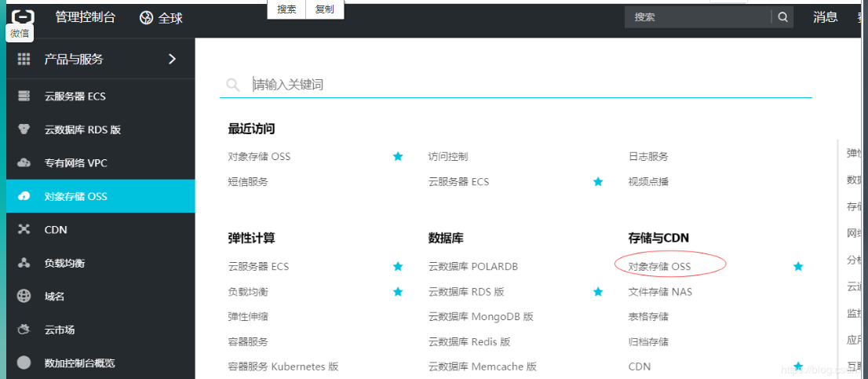

**3.创建bucket**

调用oss api接口时需要用到buckey名称

存储类型：选择标准存储

读写权限：选择私有（读和写都需要权限），公共读（写要权限，读不需要，直接访问路径可读取）

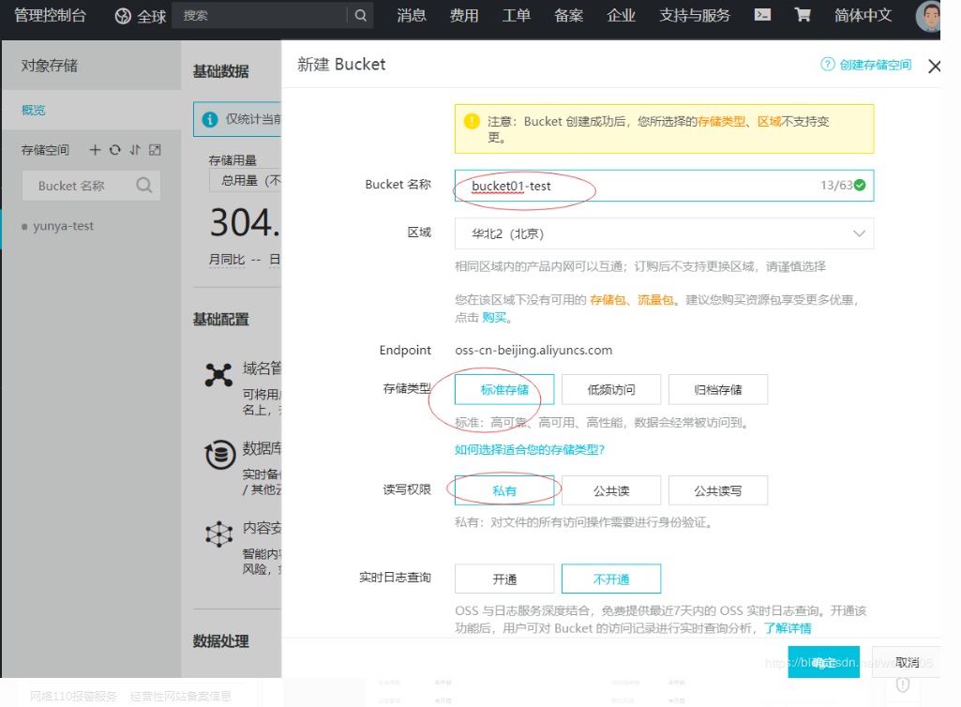

**4.获取外网地址**

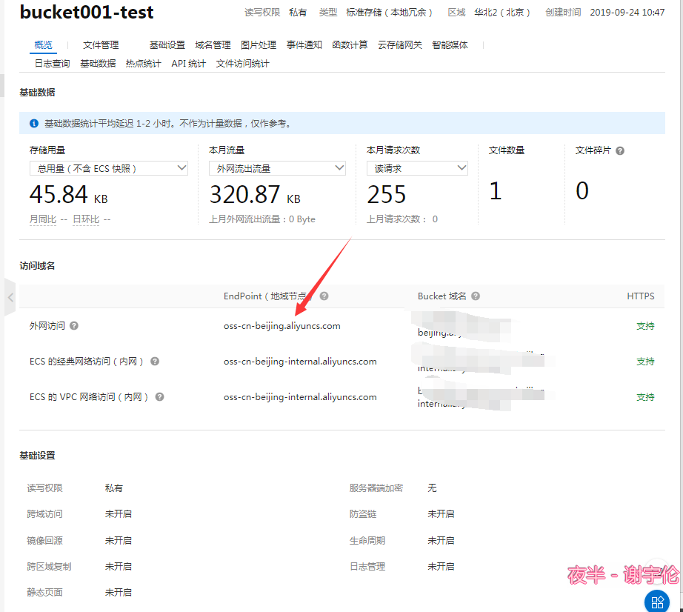

**5.基础设置里面 设置跨域规则**

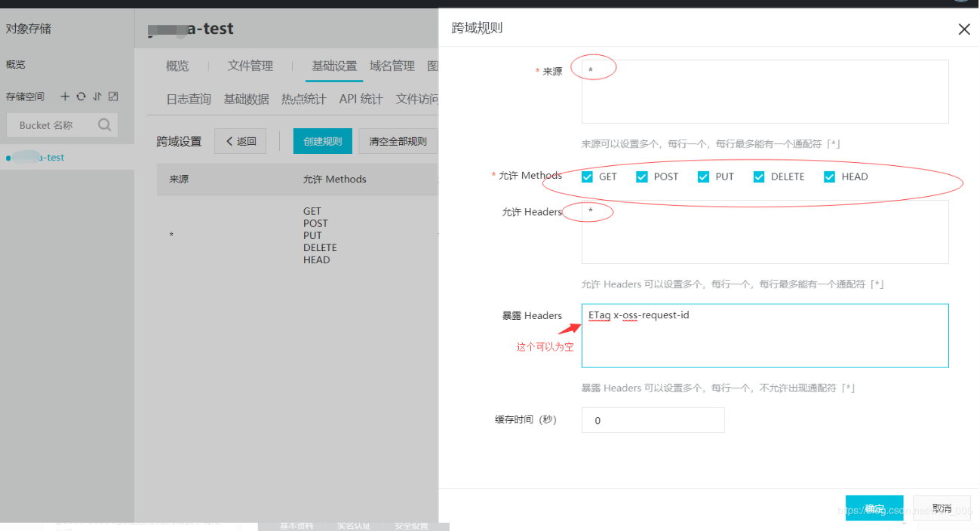

**6. 设置RAM访问权限**

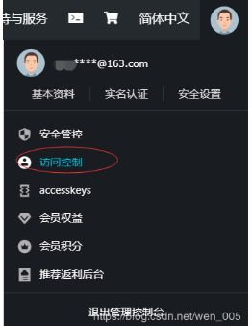

**7.新建用户**

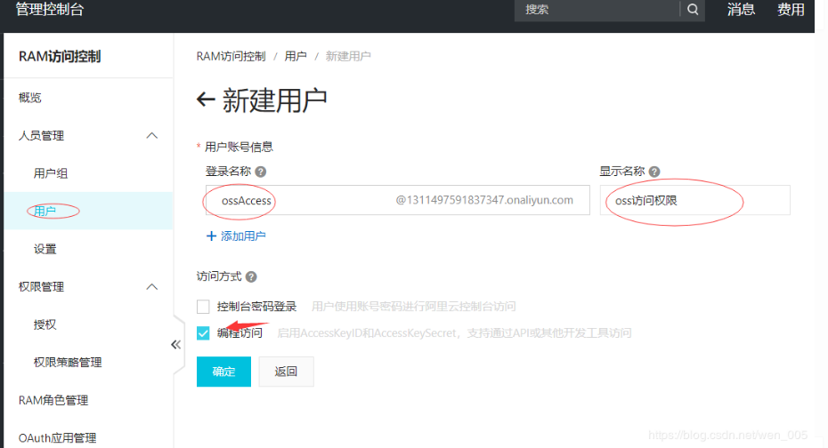

**8.** **点击用户，创建AccessKey**

**调用oss api接口时需要用到AccessKeyID和AccessKeySecret**

**输入手机验证码后会创建AccessKey和相应的密码，需要用户自己保持好AccessKeyID和**

**9.添加权限**

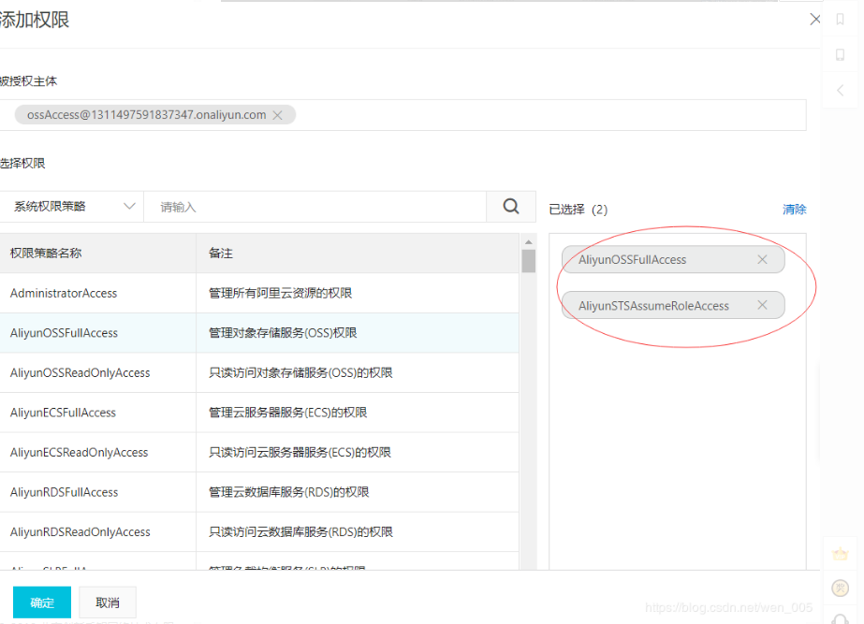

**10.** 新建RAM角色 (以下可以省略)

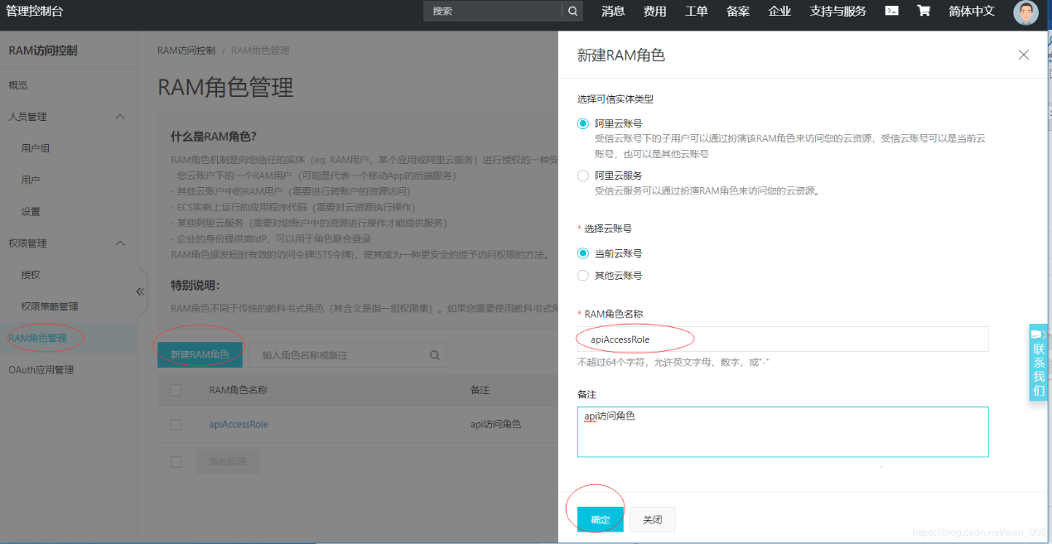

**11.** 角色添加权限

